*一、*teachers.html

1、每个栏目左边的对应的具体的菜单内容，所有的二级页面请确认完整，否则给出文档

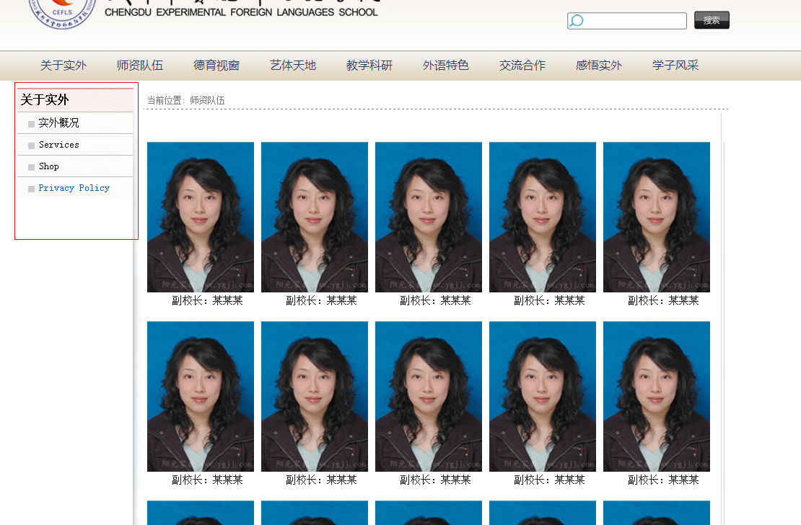

2、鼠标处于红框位置菜单栏“关于实外”还是应该保持选中状态

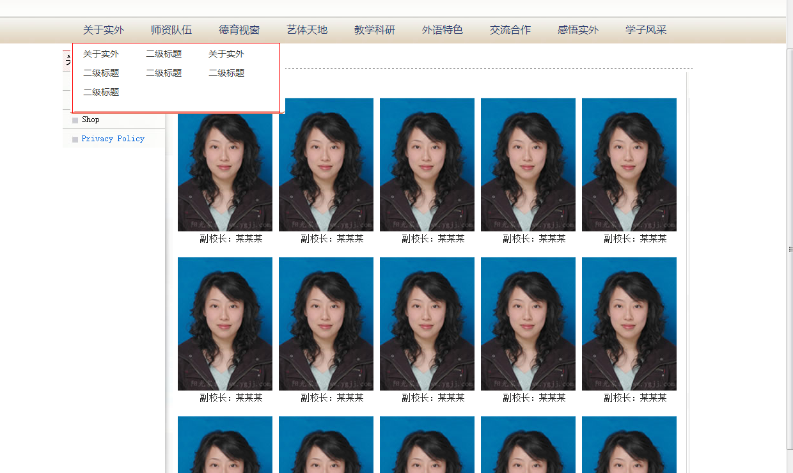

二、numberOne.html

1、默认显示几个人？点展开增加显示几个？

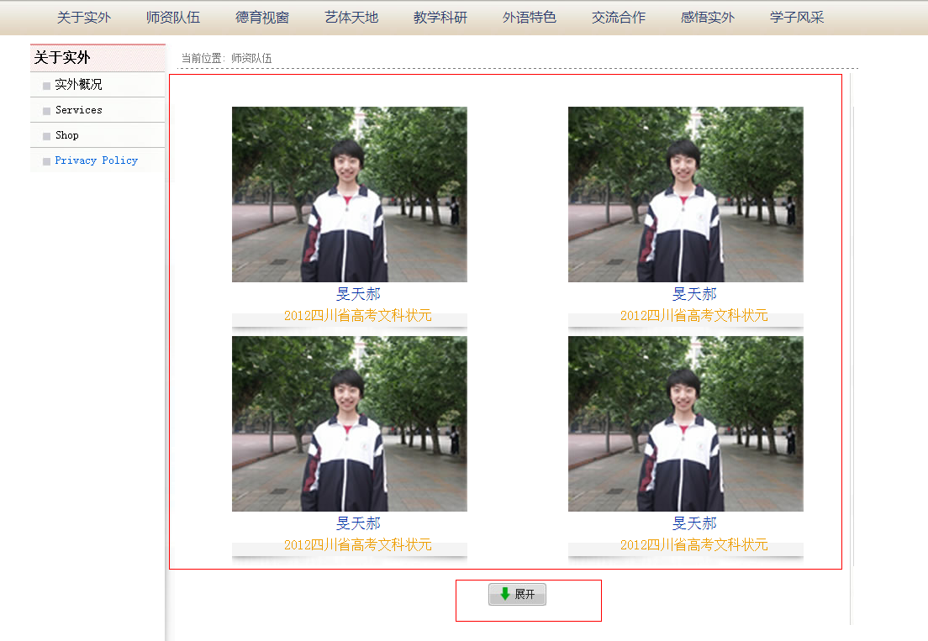

三、leaderlist.html

1、是不是固定值显示5个人

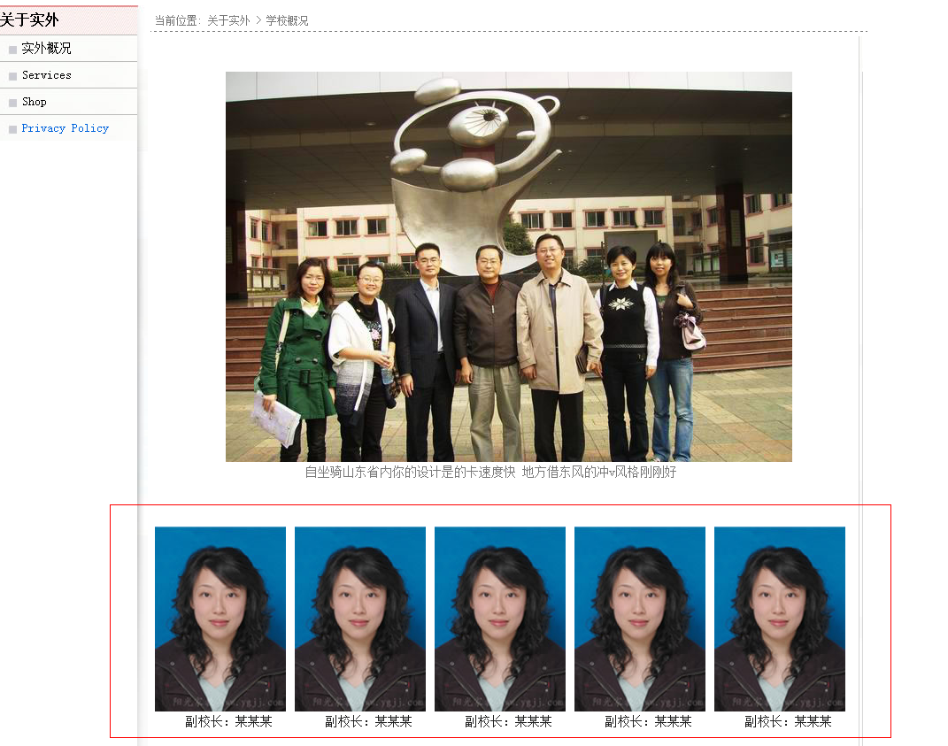

四、index.html

1、如果要滚动动作，需要把滚动的js动作加上

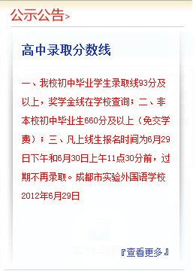

2、缺少切换页面的js

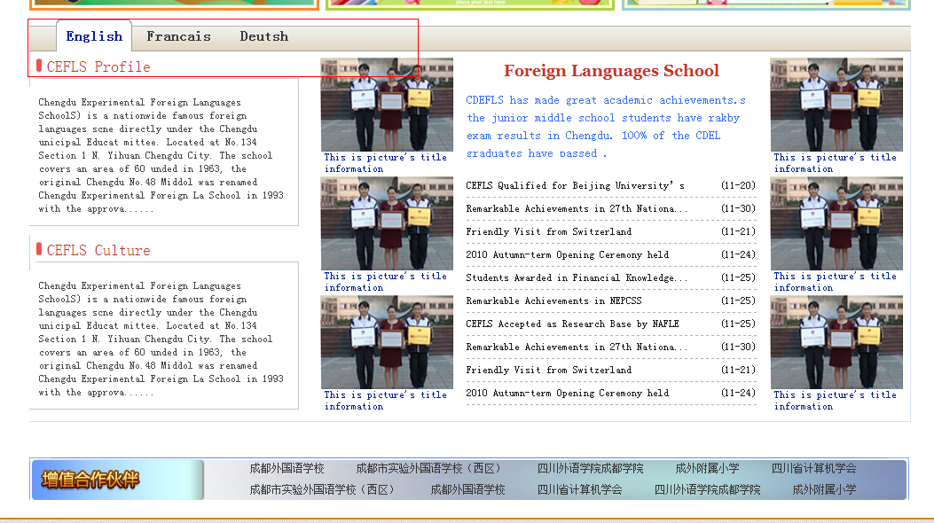

五、foregindetail.html

1、只需要向前翻页吗？不需要像后翻？

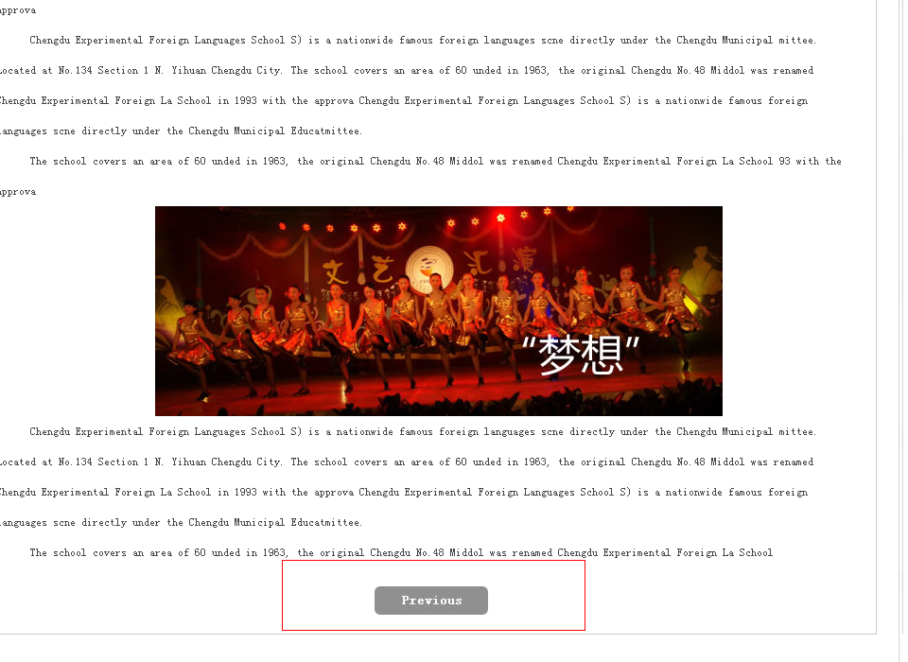

六、email.html

1、每个界面右边都是两个不对称的竖杠，很不美观，本页面也没有居中。

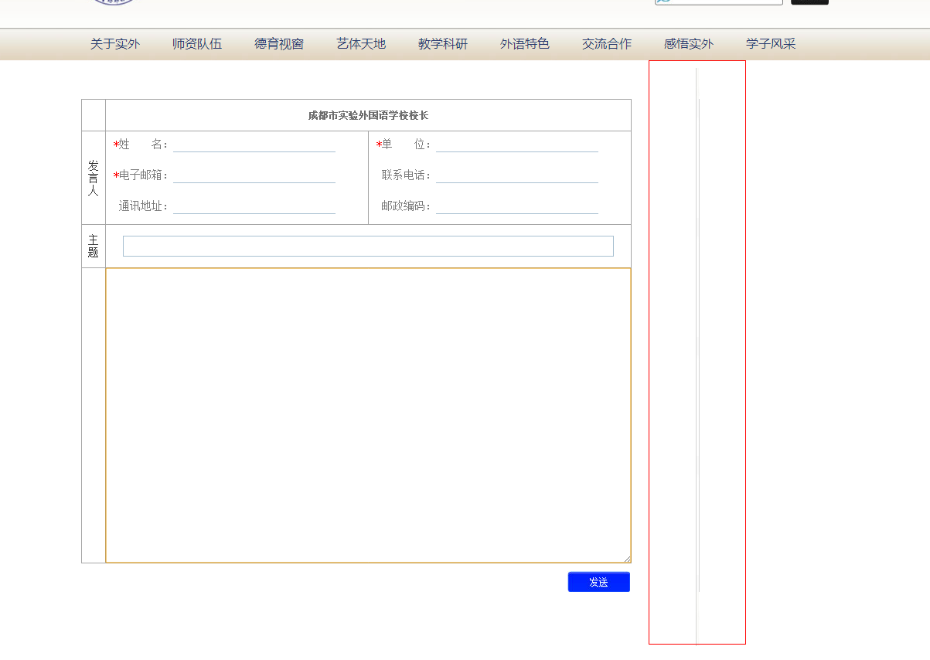

七、detail.html

1、所有页面右边最好调整整齐一点，跟左边的边框保持一致，怕你最后又来找我改这些，我不擅长弄这种

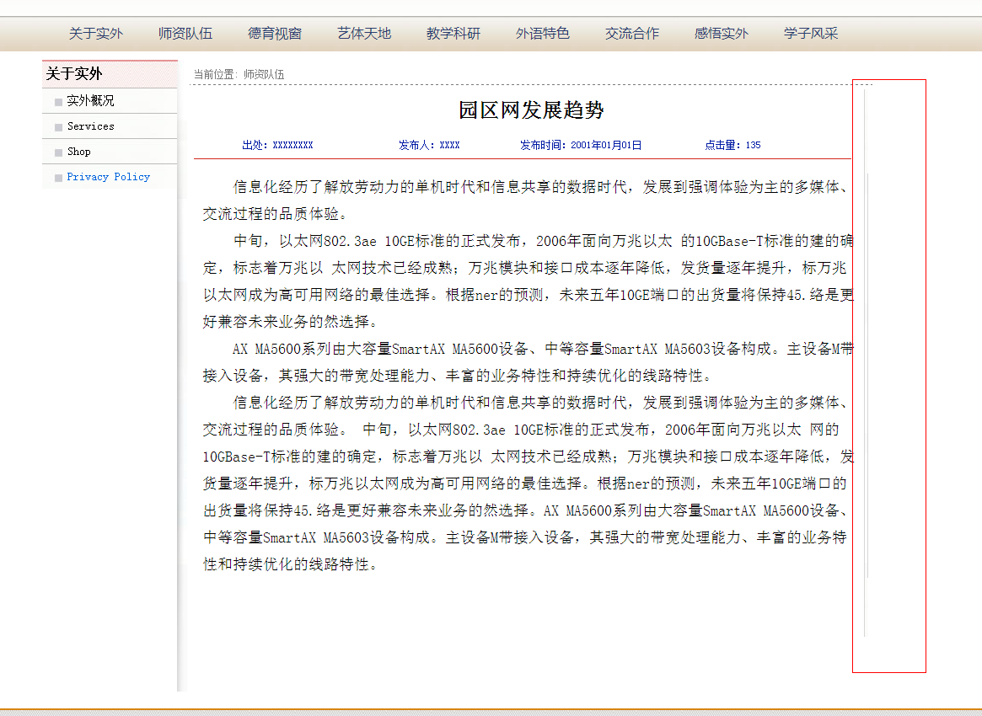

八、certificates.html

1、提供左右切换的js

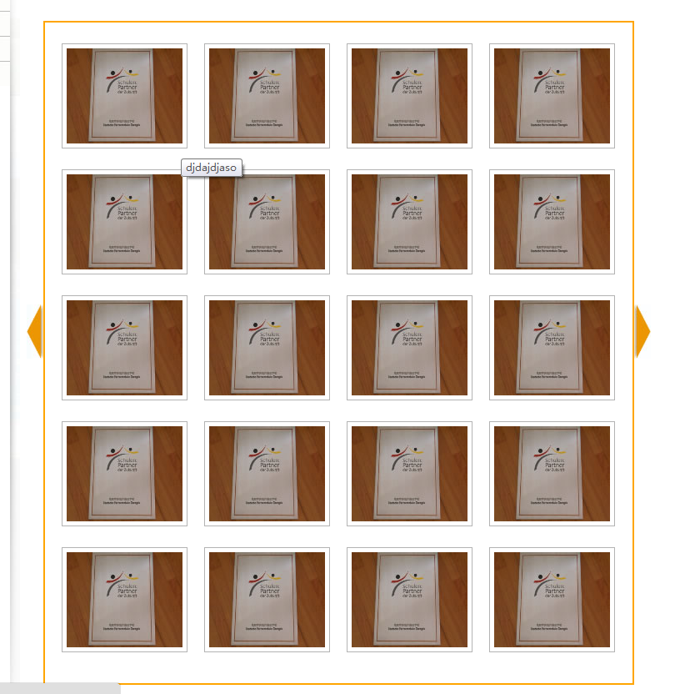

2、我记得弹窗口下面好像有说明文字，确认需要就请加上相应的效果。

